Geschäftsstelle: Koordinierungsstelle für Migration und Interkulturelle Angelegenheiten
Stadthaus 2, Ludgeriplatz 4 - 6, 48151 Münster
Telefon: 0251/492 – 70 56 Telefax: 0251/492 - 77 88

DER
VORSITZENDE DES
INTEGRATIONSRATES

Spyros Marinos
Heerdestraße 19
48149 Münster

Telefon: 0251/20787
Fax: 0251/2 39 16 30
E-Mail: spyros@marinos.info

Münster, 09.03.2011

Ausstellungen anlässlich des 100-jährigen Jubiläums des Weltfrauentages

Sehr geehrte Damen und Herren,

anlässlich des 100-jährigen Jubiläums des Weltfrauentages veranstaltet der Integrationsrat drei Ausstellungen von Künstlerinnen, auf die ich Sie hiermit aufmerksam machen und hierzu herzlich einladen möchte.

Am 11.03.2011 wird in den Büroräumen des Integrationsrates die Ausstellung „Wartezeit“ der afghanischen Künstlerin Laila Sahrai eröffnet, die ausschließlich der Frau gewidmet ist. Frau Sahrai hat in der Vergangenheit bereits mehrere Ausstellungen an renommierten Orten u.a. in Münster veranstaltet. Beginn ist um 18.30 Uhr.

Die bekannte japanische Künstlerin Naomi Okamato wird darauf hin ihre Werke ab dem 18.03.2011 um 18.30 Uhr im Büro des Integrationsrates präsentieren.

Im Anschluss daran wird eine Ausstellung mehrerer aus Russland stammender Frauen, die in Münster leben, stattfinden.

Zu den vorstehenden Veranstaltungen lade ich Sie sehr herzlich ein.

Mit freundlichen Grüßen

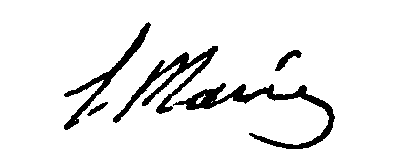
Marinos -Vorsitzender des Integrationsrates

